**Java Web开发**

**实验一**

**作业报告**

|  |  |
| --- | --- |
| 学 院 | 计算机 |
| 所在系 班 级 | 2017软件工程系**班 |
| 学 号 姓 名 | ******* |
| 指 导 教 师 | 郭晓燕 |
| 完 成 时 间 | 2019年3月- |

# 实验题目

1. 在MyEclipse环境下新建一个项目取名为Webtest+学号（必做）
   1. 并在其下创建一个JSP程序，并在IE下运行；
   2. 将课件第一章的例题input.jsp、receive.jsp内容拷入项目中。并运行访问该JSP页面；

# 分析与设计

# 关键源码（部分）

<%@ page language="java" contentType="text/html; charset=UTF-8"

pageEncoding="UTF-8"%>

<!DOCTYPE html>

<html><body bgcolor=cyan><font size=8>

<form action="receive.jsp" method=post name=form>

<p>请输入下列信息：

<br>输入您的姓名：<input type="text" name="name" value="张三">

<br>选择性别：<input type="radio" name="R" value="男" checked="checked">男

<input type="radio" name="R" value="女">女

<br>选择您喜欢的歌手：

<input type="checkbox" name="superstar" value="张歌手" >张歌手

<input type="checkbox" name="superstar" value="李歌手" >李歌手

<input type="checkbox" name="superstar" value="刘歌手" >刘歌手

<input type="checkbox" name="superstar" value="王歌手" >王歌手

<input type="hidden" value="这是隐藏信息" name="secret">

<input type="submit" value="提交" name="submit">

</p>

</form>

</font>

</body>

</html>

<%@ page contentType=*"text/html; charset=UTF-8"* %>

<html><body bgcolor=*cyan*>

<FORM size=*8*><a href=*"index.jsp"*>回到首页</ a>

<% request.setCharacterEncoding("utf-8");

String yourName=request.getParameter("name");

String yourSex=request.getParameter("R");

String secretMess=request.getParameter("secret");

String[] personName=request.getParameterValues("superstar");

out.println("<p> 您的姓名"+yourName+"</p>");

out.println("<p> 您的性别"+yourSex+"</p>");

out.println("<p>您喜欢的歌手");

**if**(personName==**null**){

out.println("一个都不喜欢");

}

**else** {

**for**(**int** k=0;k<personName.length;k++)

{

out.println(""+personName[k]);

}

}

out.println("<p> hidden提交的值："+secretMess); %>

<p>姓名：${param.name}</Font></body></html>

# 运行效果图

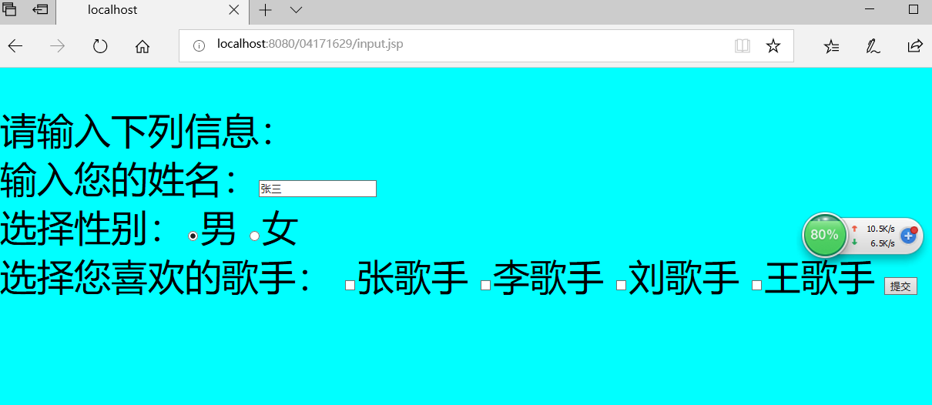

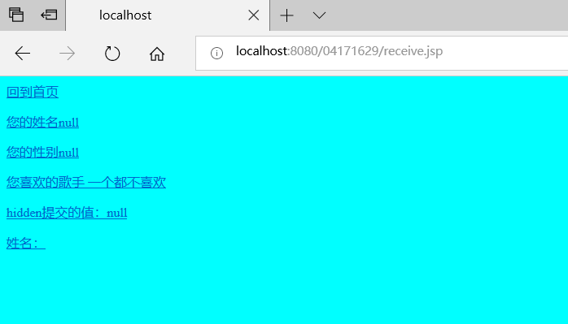

# 收获与问题

谈一谈你在本实验中所收获的内容及问题。

第二题

预习第二章，编写并运行第P29页例题HelloServelt.java文件

代码：

import java.io.IOException;

import java.io.PrintWriter;

import javax.servlet.ServletException;

import javax.servlet.http.HttpServlet;

import javax.servlet.http.HttpServletRequest;

import javax.servlet.http.HttpServletResponse;

public class HelloServlet extends HttpServlet {

/**

* Constructor of the object.

*/

protected void doGet (HttpServletRequest request,

HttpServletResponse response)

throws ServletException, IOException { response . setContentType ("text/html; charset UTF-8");

PrintWriter out = response . getWriter (); String name = request . getParameter ("name") ;

out. println ("<html>"); out . println ("<head>") ;

out .println ("<title>Hello Servlet</title>") ;out .println ("</head>");out.println ("<body>");

out.println("<h1> Hello! "+ name +"!</h1>"); out.println ("</body>");out . println ("</html>");

out.close() ;}

}

结果：